Учреждение образования
«БЕЛОРУССКИЙ ГОСУДАРСТВЕННЫЙ ТЕХНОЛОГИЧЕСКИЙ УНИВЕРСИТЕТ»
Отчёт по дисциплине:
«Основы программной инженерии»

Студент: Силко Н.А
ФИТ 1 курс 7 группа
Преподаватель: Лыкова Ю.Д.
Минск 2025
Лабораторная работа 8
Задания:

- Выполнить отладку примера из лекции 9 в пошаговом режиме с заходом в функции getSum и getMul.

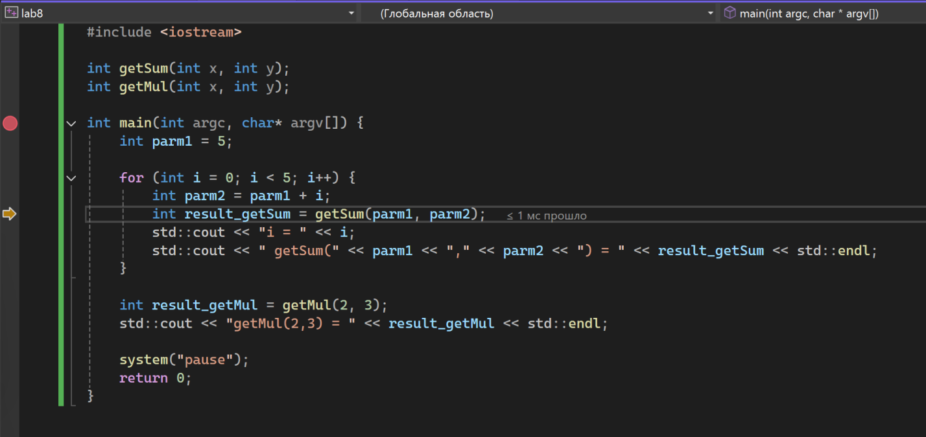
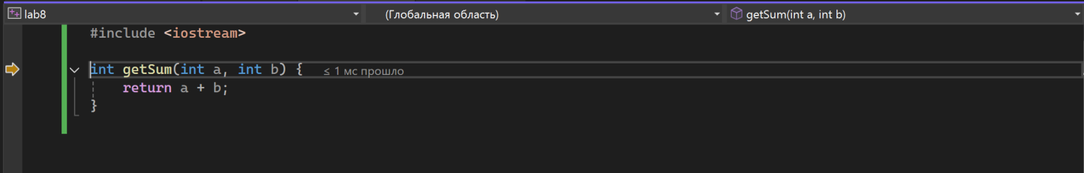
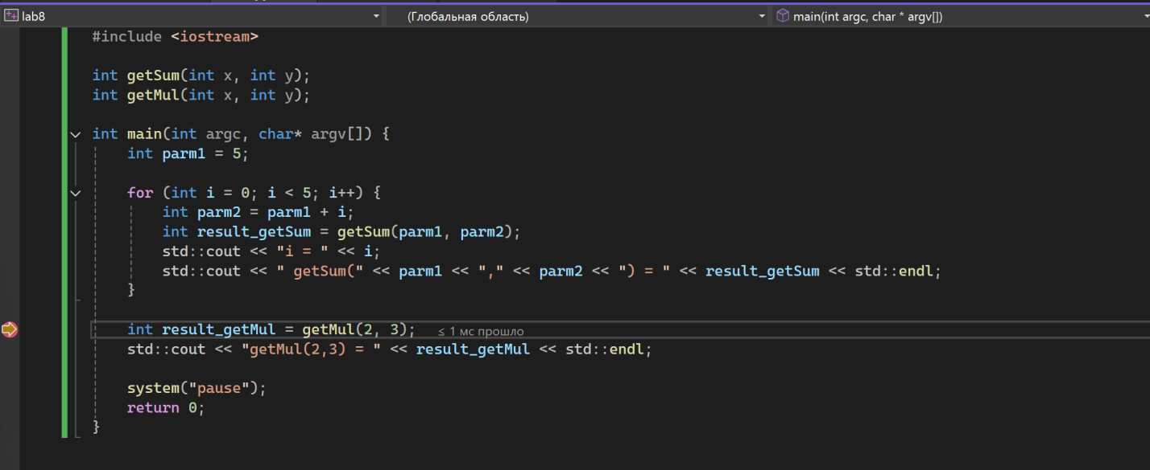
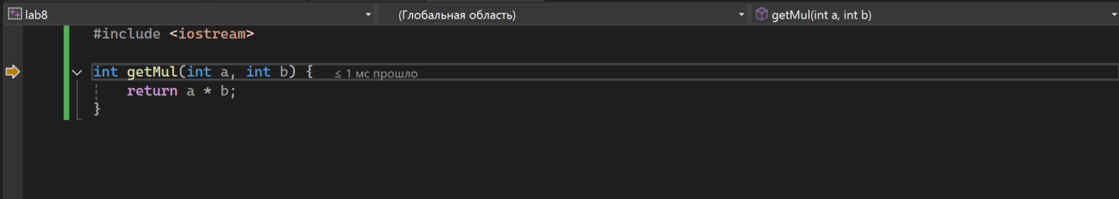

- Выполнить все примеры, приведенные в лекции, в пошаговом режиме
отладки, проследить за ходом выполнения программы.
Пример 1. Выполнить следующую последовательность действий.
1. Начать отладку.
2. Установить точку останова на 15-й строке кода.
В этом месте появится красный круг, отмечающий точку останова.
Точка останова указывает, где Visual Studio приостановит выполнение
кода и обеспечит возможность для выполнения необходимых действий
в режиме отладки.
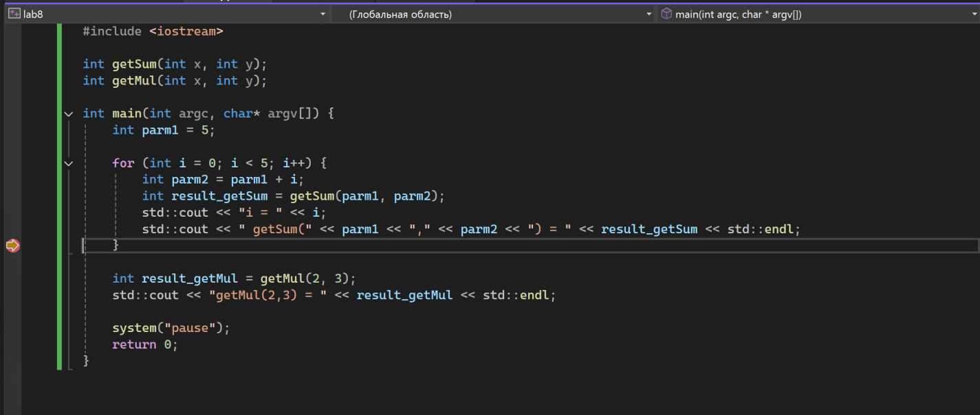
Пример 2. Выполнить следующую последовательность действий.
1. Начать отладку.
2. Установить точку останова на 15-й строке кода.
3. Продолжить отладку до точки останова.
4. Открыть окно «Контрольные значения».
5. Выделить имя переменной parm1 и перетащить его
в окно «Контрольные значения».
6. Изменить значение переменной parm1 на 10.
7. Продолжить выполнение отладки в пошаговом режиме.
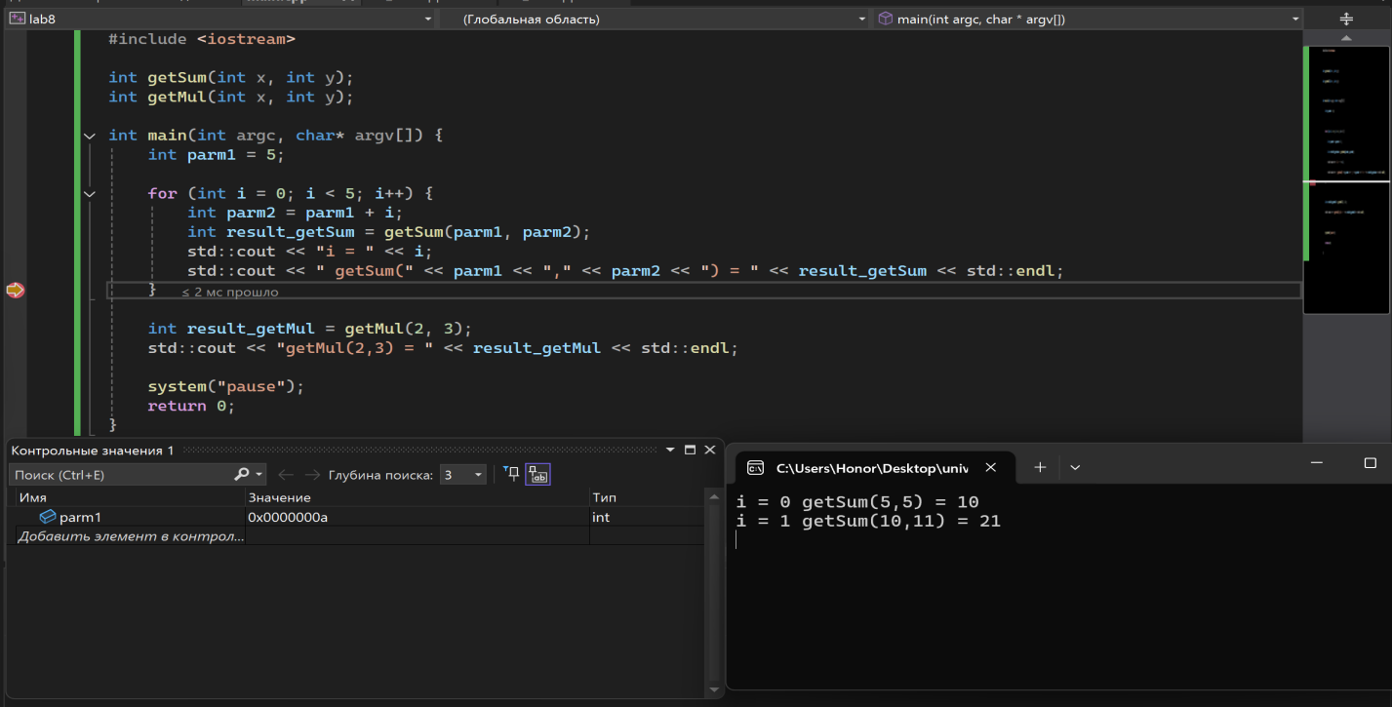
Пример 3. Выполнить следующую последовательность действий.
1. В отладчике установить точку останова на 16-й строке кода.
2. Начать отладку.
3. Выполнение программы остановится на 16-ой строке кода.
4. Открыть окно отладчика «Регистры», отображающее содержимое
регистров (в контекстном меню окна выбираем ЦП).
5. Открыть окно отладчика «Память».
6. Установить курсор на строку 16 и вызвать с помощью контекстного
меню «Дизассемблированный код».
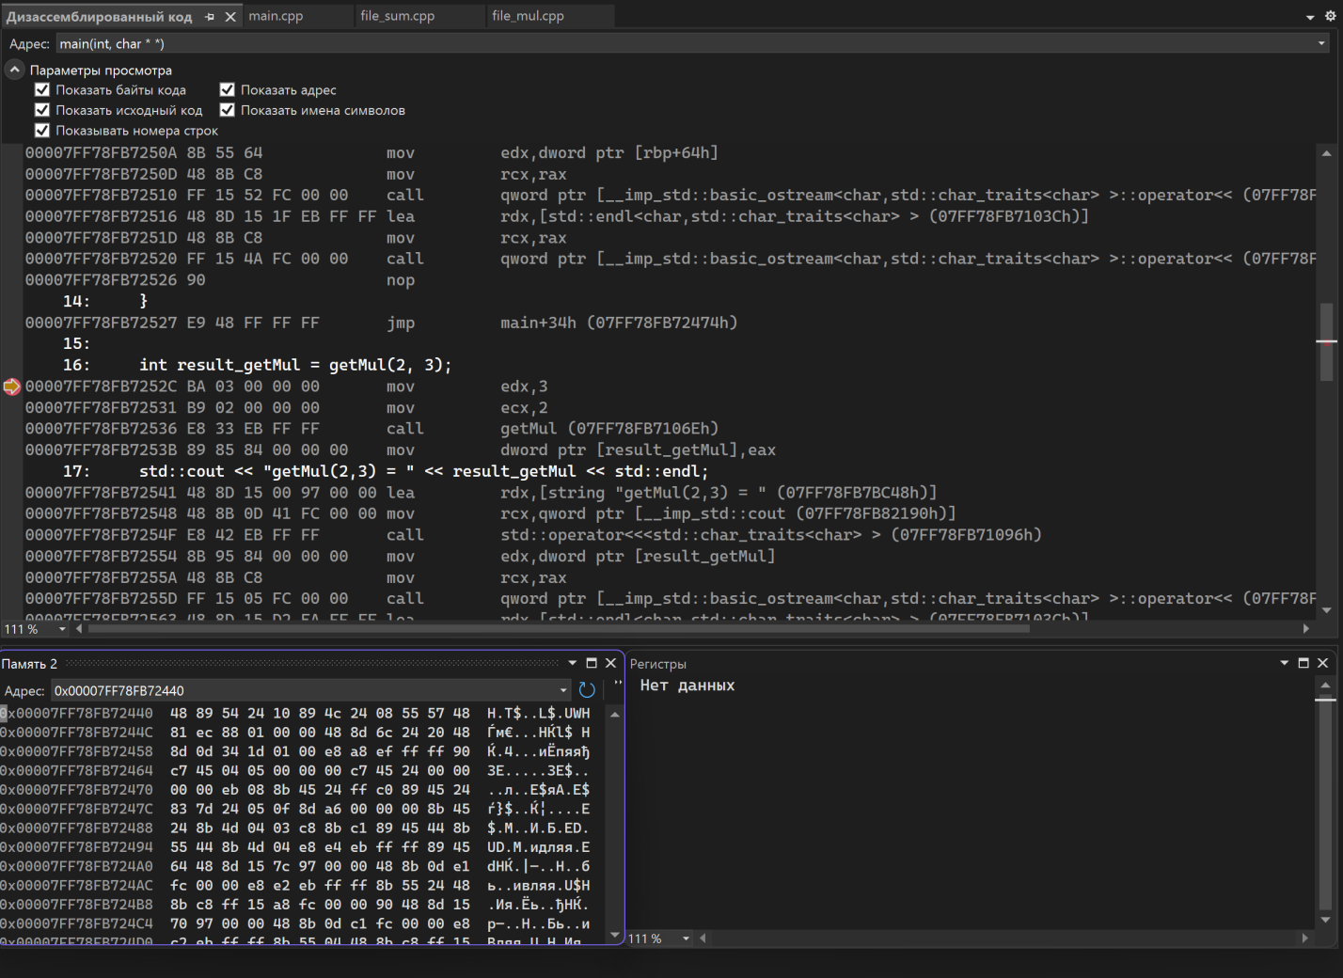
- Просмотреть/изменить значение некоторой переменной (на ваш выбор) в памяти.
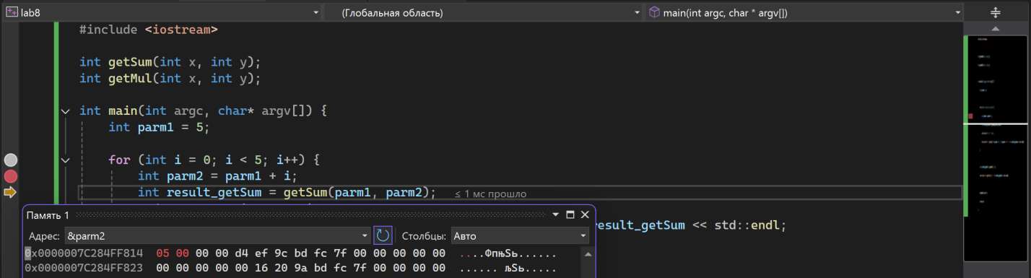
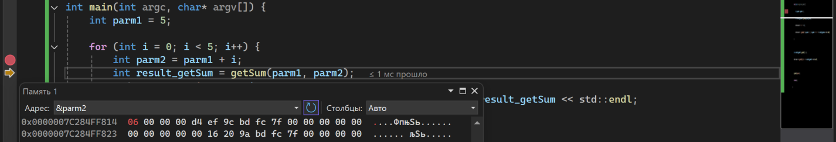

- Выполнить просмотр стека вызовов на нескольких итерациях цикла.

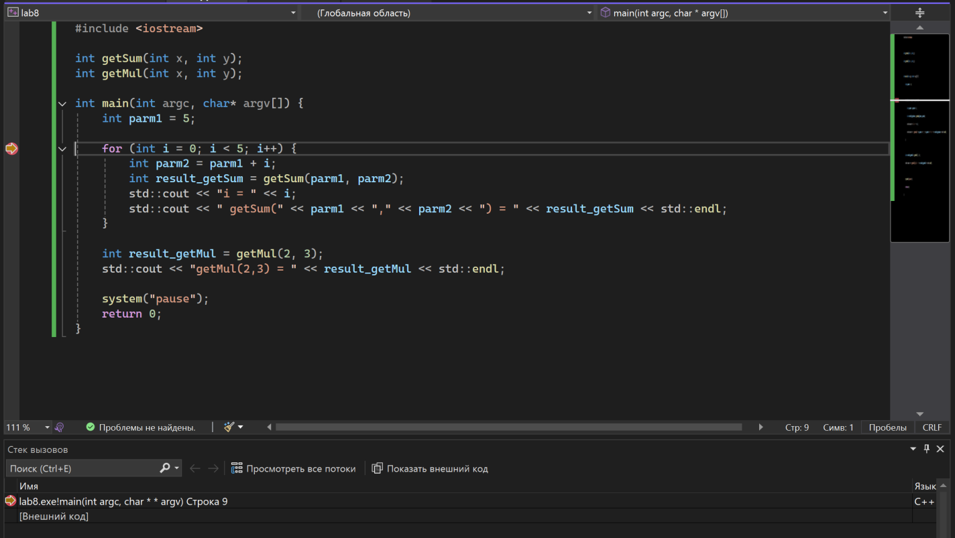
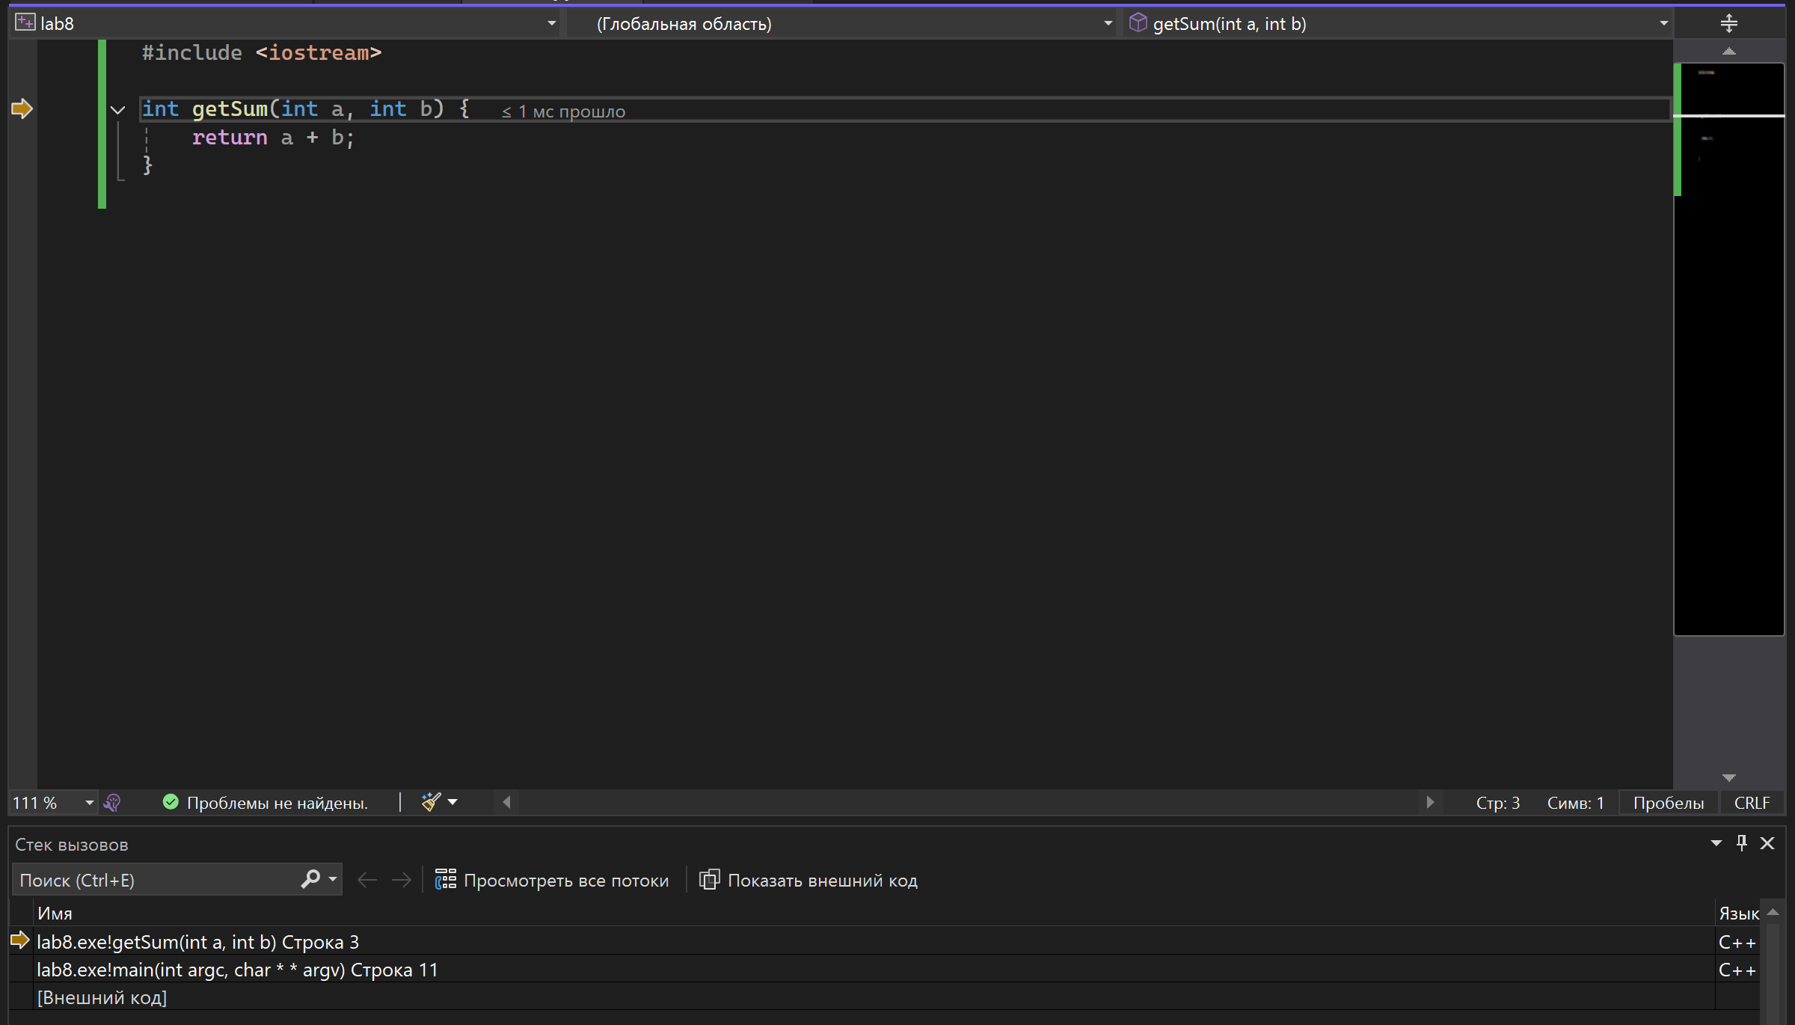
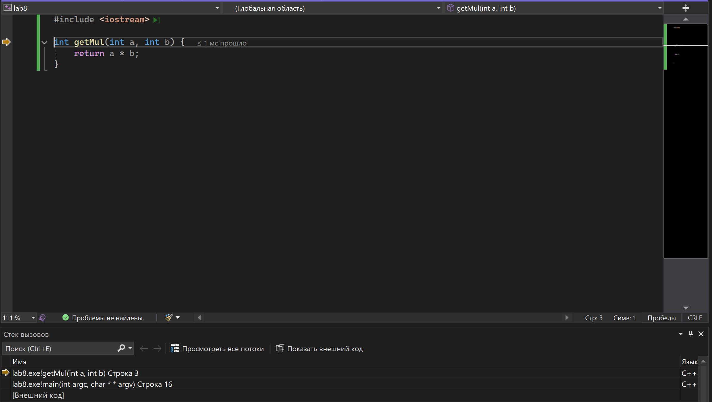

- Ознакомиться с окном «Дизассемблированный код»

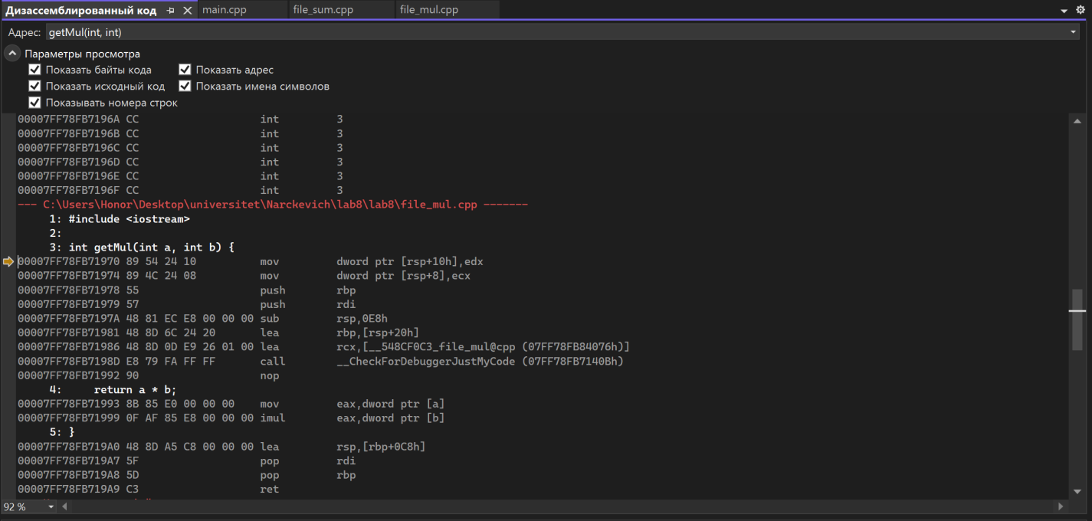

- Выполнить тестирование программы из п.5 лабораторной работы № 5.

- Выполнить отладку программы в пошаговом режиме.
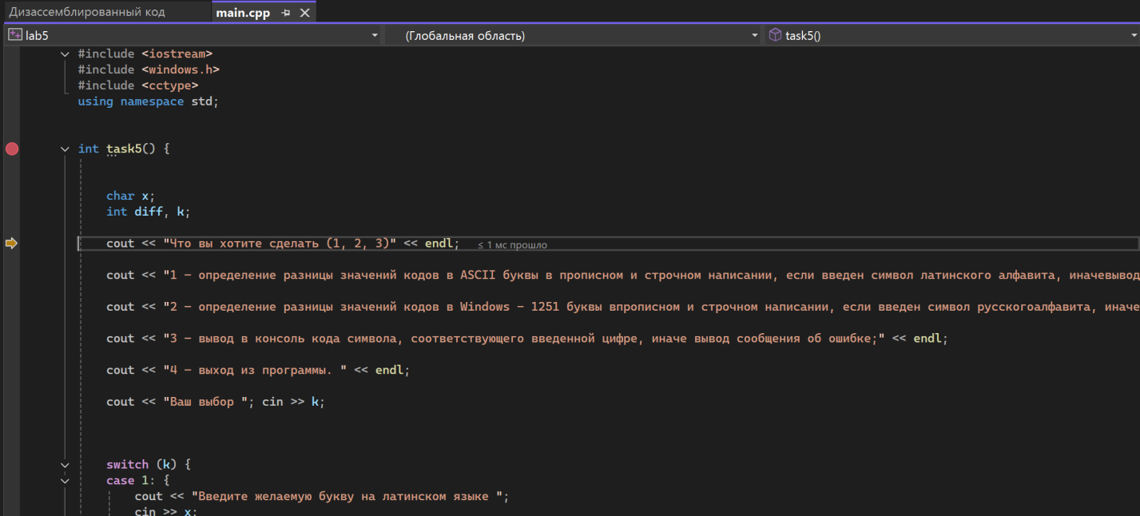

- Проверить и изменить значения переменных всеми возможными
способами (используя окна отладчика, подсказки).

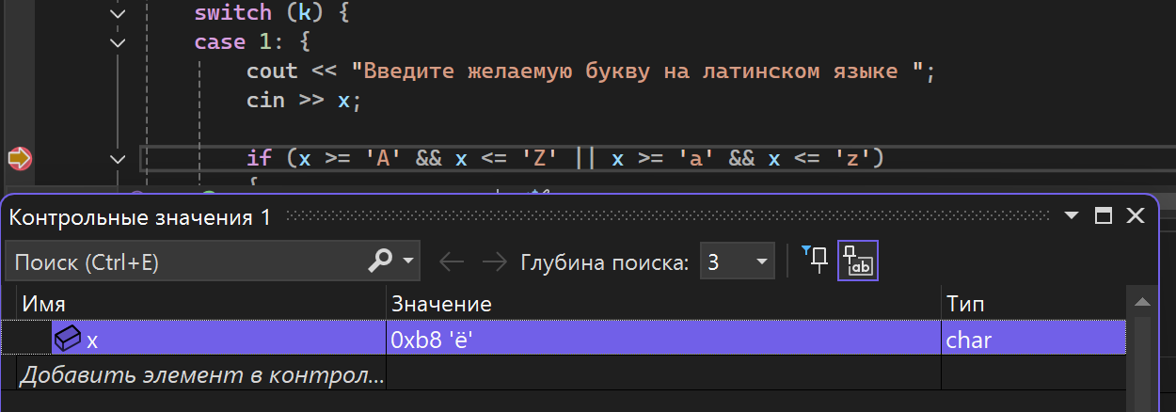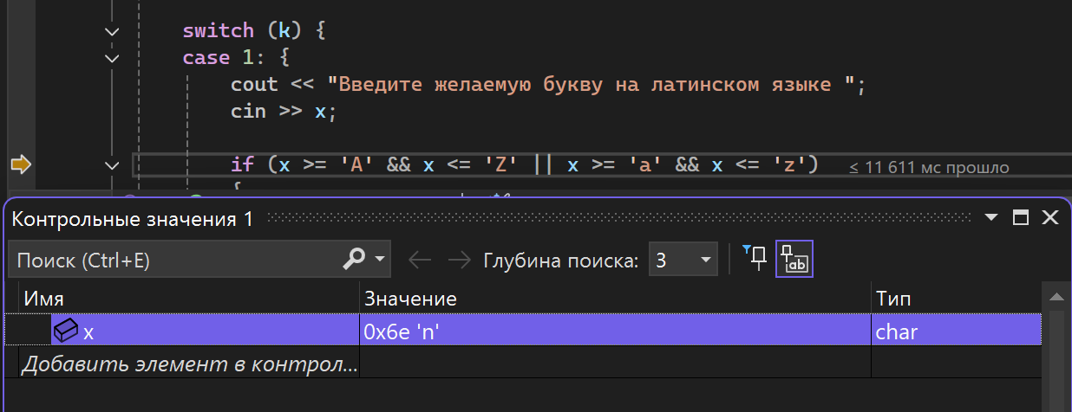
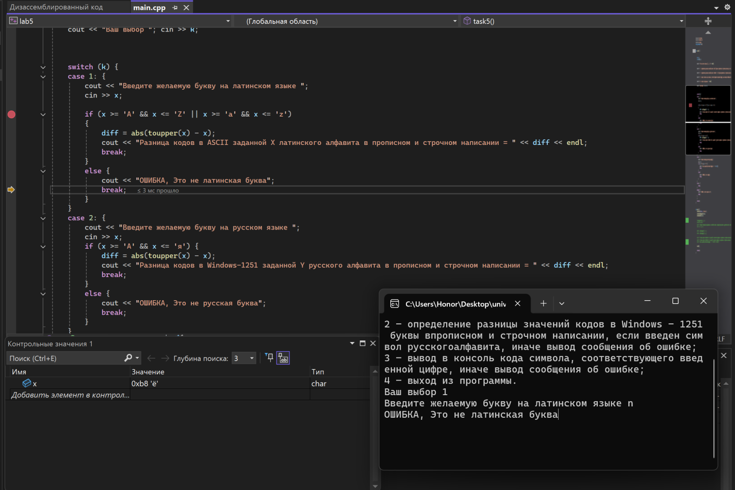
- Просмотреть значения переменных в памяти.

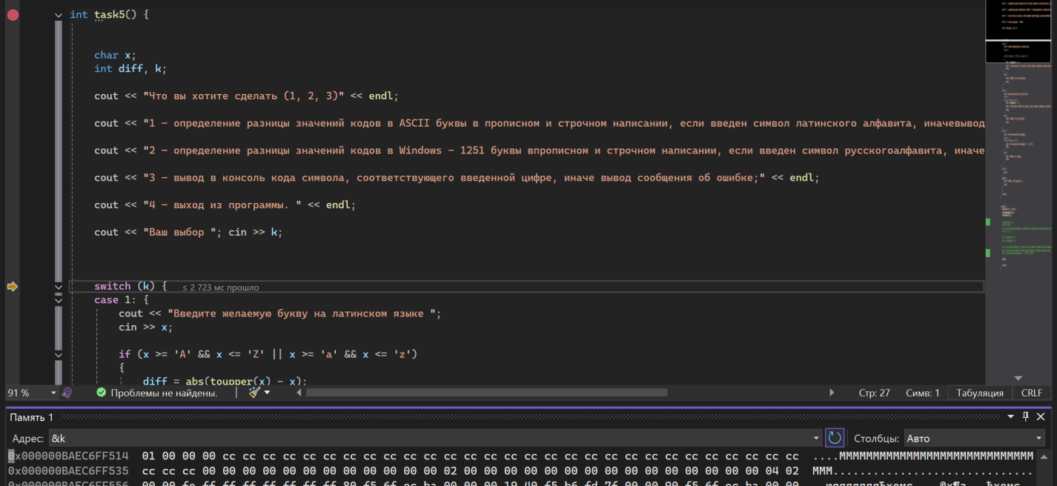

Вопросы.

- Назначение отладчика VC++

Назначение отладчика – устранение ошибок в исходном коде программы

- Основные возможности отладчика VC++

проверка кода, наблюдение за выполнением исследуемой программы, остановка и перезапуск её, изменять значения в памяти, просматривать стек вызовов и т.д.

- Что такое точка останова?

Точка останова (breakpoint) – это точка, в которой процесс выполнения
программы приостанавливается и отладчик получает управление.

- Способы установки точек останова.

Поставить через ЛКМ слева от выбранной строки или выбрать строку и нажать F9

- Какие способы запуска отладчика вы знаете?

Нажать на “Запуск локального отладчика”, или Ctrl + F5

- Назовите основные возможности управления режимами отладки.

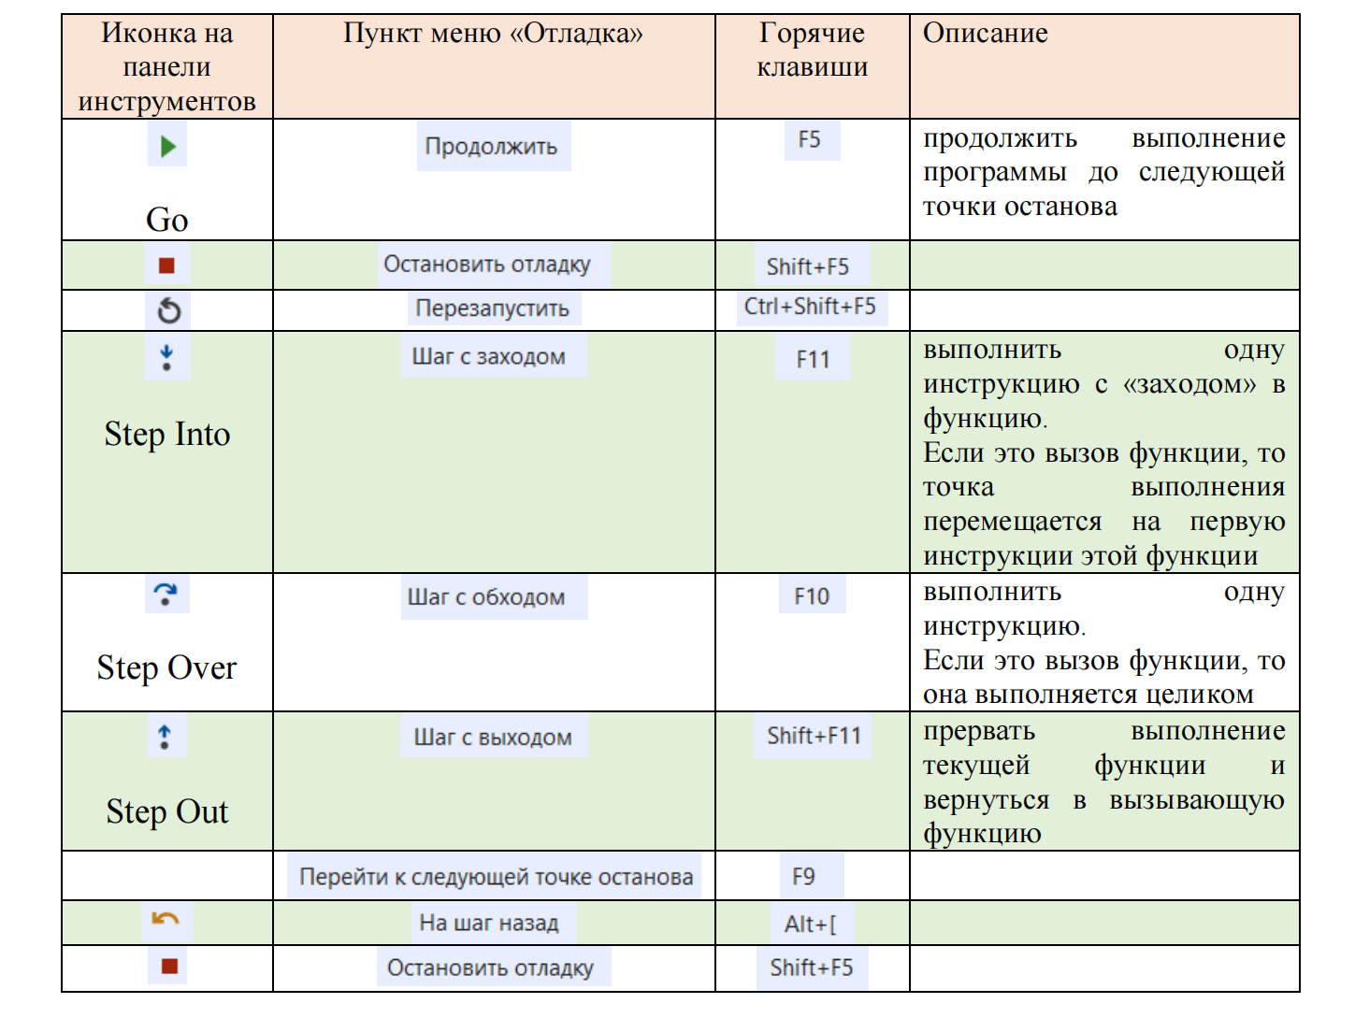

- Какие способы для отображения значений переменных вы знаете?

Видимые, локальные, контрольные значения и в памяти

- Назначение отладочных окон Debuggerа.

Отладочные окна в отладчике (debugger) используются для контроля и анализа выполнения программы.

- Для каких целей используется окно памяти?

Окно «Памяти» позволяет просматривать содержимое ячеек памяти.
Содержимое памяти может отображаться в различных форматах, которые
выбираются из контекстного меню.

- Для каких целей используется окно регистров?

Для отображения содержимое регистров.

- Для каких целей используется окно дизассемблированного кода?

В окне «Дизассемблированный код» отображается код сборки,
соответствующий инструкциям, созданным компилятором.

- Что отражается в окне дизассемблированного кода?

байты кода, исходный код, адрес, имена символов, номера строк

